**江苏省仪征中学2024-2025学年度第一学期高一物理学科导学案**

3.4 力的合成和分解 第1课时　合力和分力　力的合成和分解

研制人：蔡伟 审核人：汪厚军

班级：____________ 姓名：____________ 学号：_________ 授课日期：

本课在课程标准中的表述：通过实验，了解力的合成和分解，知道矢量和标量。

**[学习目标]**

1.知道什么是共点力.

2.知道合力和分力的概念，合力与分力是等效替代关系.

3.知道什么是力的合成和力的分解，理解力的合成和分解遵循的规律——平行四边形定则.

4.知道平行四边形定则是矢量合成的普遍法则．

**[课前预习]**

**一、合力和分力**

1．共点力

几个力如果都作用在物体的 ，或者它们的作用线 ，这几个力叫作共点力．

2．合力与分力

假设一个力单独作用的 跟某几个力共同作用的 相同，这个力就叫作那几个力的 ，这几个力叫作那个力的 ．

3．合力与分力的关系

合力与分力之间是一种 的关系，合力作用的 与分力 相同．

**二、力的合成和分解**

1．力的合成：求 的过程．

2．力的分解：求 的过程．

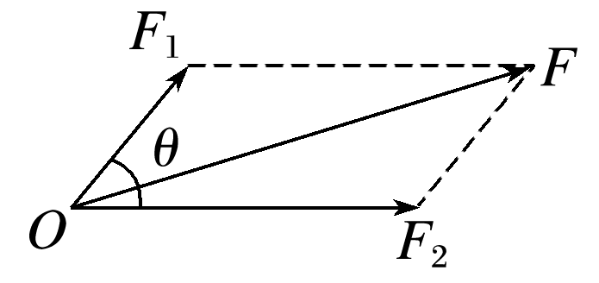3．平行四边形定则：在两个力合成时，以表示这两个力的有向线段为 作平行四边形，这两个邻边之间的 就代表合力的大小和方向，如图所示， 表示*F*1与*F*2的合力．

4．如果没有限制，同一个力*F*可以分解为 对大小、方向不同的分力．

5．两个以上共点力的合力的求法：先求出任意两个力的合力，再求出这个合力与第三个力的合力，直到把所有的力都合成进去，最后得到的结果就是这些力的合力．

**三、矢量和标量**

1．矢量：既有大小又有方向，相加时遵从 的物理量．

2．标量：只有大小，没有方向，相加时遵从 的物理量．

**即学即用**

1．判断下列说法的正误．

(1)合力的作用可以替代几个分力的共同作用，它与分力是等效替代关系．(　　)

(2)合力总比分力大．(　　)

(3)力*F*的大小为100 N，它的一个分力*F*1的大小为60 N，则另一个分力可能小于40 N．(　　)

(4)由于矢量的方向可以用正、负表示，故具有正、负值的物理量一定是矢量．(　　)

(5)矢量与标量的区别之一是它们的运算方法不同．(　　)

2．两个共点力互相垂直，*F*1＝*F*2＝10 N，则它们的合力*F*＝________ N，合力与*F*1间的夹角*θ*＝________.

**一、合力和分力的关系**

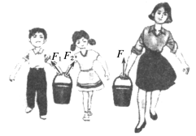C:\Users\Administrator\Desktop\2021年高一\2021级步步高必修一\全书完整的Word版文档\左括.TIF导学探究C:\Users\Administrator\Desktop\2021年高一\2021级步步高必修一\全书完整的Word版文档\右括.TIF　如图，一个成年人或两个孩子均能提起同一桶水，那么该成年人用的力与两个孩子用的力的作用效果是否相同？二者能否等效替代？

C:\Users\Administrator\Desktop\2021年高一\2021级步步高必修一\全书完整的Word版文档\左括.TIF知识深化C:\Users\Administrator\Desktop\2021年高一\2021级步步高必修一\全书完整的Word版文档\右括.TIF

1．合力与分力的关系：等效替代关系．

2．同一直线上二力合成的规律

(1)二力同向时，合力*F*大小等于两分力*F*1、*F*2之和，即*F*＝*F*1＋*F*2，合力的方向与分力的方向相同．

(2)二力反向时，合力*F*大小等于两分力之差的绝对值，即*F*＝|*F*1－*F*2|，合力的方向与较大的分力方向相同．

例1：关于*F*1、*F*2及它们的合力*F*，下列说法中正确的是(　　)

A．两力*F*1、*F*2一定是同种性质的力 B．两力*F*1、*F*2一定是同一个物体受到的力

C．两力*F*1、*F*2与*F*是物体同时受到的三个力 D．合力*F*一定等于*F*1、*F*2大小之和

**二、力的合成和分解**

1．力的合成和分解遵循的规律：平行四边形定则．

2．互成角度的二力合成

(1)当两个分力大小不变时，合力*F*随两分力夹角*θ*的增大而减小，合力的大小取值范围：

≤*F*≤ .

(2)合力大小可能大于某一分力，可能小于某一分力，也可能等于某一分力．

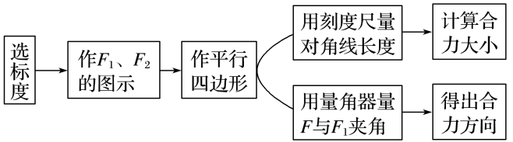3．合力的求解方法

(1)作图法

①基本思路：

②如图所示：

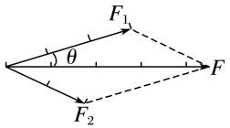用作图法求*F*1、*F*2的合力*F*.

(2)计算法

两分力不共线时，可以根据平行四边形定则作出分力及合力的示意图，然后由几何知识求解对角线，即为合力．以下为求合力的三种特殊情况：

|  |  |  |
| --- | --- | --- |
| 类型 | 作图 | 合力的计算 |
| 两分力相互垂直 | C:\Users\Administrator\Desktop\2021年高一\2021级步步高必修一\全书完整的Word版文档\3-184.tif | 大小：*F*＝  方向：tan *θ*＝ |
| 两分力等大，夹角为*θ* | C:\Users\Administrator\Desktop\2021年高一\2021级步步高必修一\全书完整的Word版文档\3-185.tif | 大小：*F*＝2*F*1cos  方向：*F*与*F*1夹角为(当*θ*＝120°时，*F*＝*F*1＝*F*2) |
| 合力与其中一个分力垂直 | C:\Users\Administrator\Desktop\2021年高一\2021级步步高必修一\全书完整的Word版文档\3-186.tif | 大小：*F*＝  方向：sin *θ*＝ |

例2：下列关于合力与分力的说法中正确的是(　　)

A．合力一定大于其中一个分力 B．合力可能大于分力，也可能小于分力

C．一个分力增大时，合力一定增大

D．当两分力大小不变时，增大两分力间的夹角，则合力一定增大

例3：两个共点力*F*1和*F*2的合力大小为6 N，则*F*1和*F*2的大小不可能是(　　)

A．*F*1＝2 N，*F*2＝9 N B．*F*1＝4 N，*F*2＝8 N

C．*F*1＝2 N，*F*2＝8 N D．*F*1＝2 N，*F*2＝7 N

例4：如图所示，两个人共同用力将一个牌匾拉上墙头．其中一人用了450 N的拉力，另一个人用了600 N的拉力，如果这两个人所用拉力的夹角是90°，求它们的合力．(tan 53°＝)

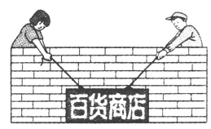

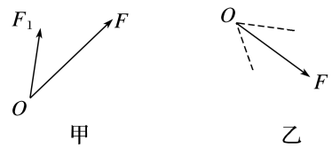例5：在图5中按下列要求作图．

(1)已知力*F*及其一个分力*F*1，在图甲中画出另一个分力*F*2.

(2)已知力*F*及其两个分力的方向，在图乙中画出两个分力*F*1和*F*2.

**[课后作业]** 完成课后作业

**[课后感悟]**____________________________________________________________________

________________________________________________________________________________